Alunos:

Monique Almeida – [monique\_ataide@yahoo.com.br](mailto:monique_ataide@yahoo.com.br)

Alcides Aguilar – [alcjaneiro@gmail.com](mailto:alcjaneiro@gmail.com)

Marcus Pereira – [marcus.work@hotmail.com](mailto:marcus.work@hotmail.com)

Renato Silva – [renatoserra7@gmail.com](mailto:renatoserra7@gmail.com)

Guilherme Vidal – [guilhermevidal227@gmail.com](mailto:guilhermevidal227@gmail.com)

Livros Recomendados.



Banco de Dados – Modelagem, MySQL e PostgreSQL (32 horas).

* MySQL (5 aulas)
* PostgreSQL (3 aulas)

MySQL – Ferramenta de banco de dados gratuita mais utilizada no mercado. Muito leve, rápido, seguro e com bons recursos de programação e administração, é recomendado para aplicações de pequeno e médio porte.

Donwload: <https://dev.mysql.com/downloads/mysql/>

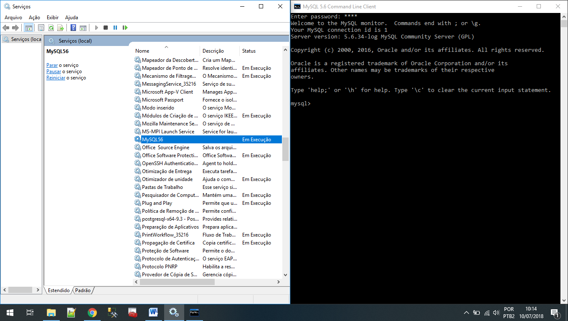

O que é Banco de Dados?

Conjunto de arquivos e processos destinados ao armazenamento de dados de forma íntegra, segura e organizada. Seguindo essas características de armazenamento, o banco de dados garante um desepenho satisfatório na realização de pesquisas.

Arquiterura do Banco de Dados (LOCAL)

Local Físico de funcionamento do BD (HOST)

Servidor de Banco de Dados

MySQL.

Cliente – Aplicação Intranet

Cliente – Workbench

Cliente – Linha de Comando

Cliente – Linha de Comando

Quais serão as tabelas do BD?

Num escopo de projeto os substantivos podem ser ENTIDADES, e os verbos de ligação os RELACIONAMENTOS. Caso as informações vinculadas a uma entidade sejam pertinentes para a regra de negócio do sistema, essa entidade será uma TABELA.

As informações referentes a uma entidade serão os campos da tabela, desde que, sejam pertinentes para a regra de negócio do sistema.

Modelagem de Dados

A análise de um escopo de projeto define as entidades, atributos e relacionamentos que irão existir num projeto de Banco de Dados. Esses elementos devem ser representados gráficamente para auxiliar a construção das tabelas, campos e relacionamentos.

O modelo utilizado para representação gráfica é chamado de Modelo de Entidade e Relaciomento (MER), e representa um conceito dos objetos que serão criados no banco de dados.

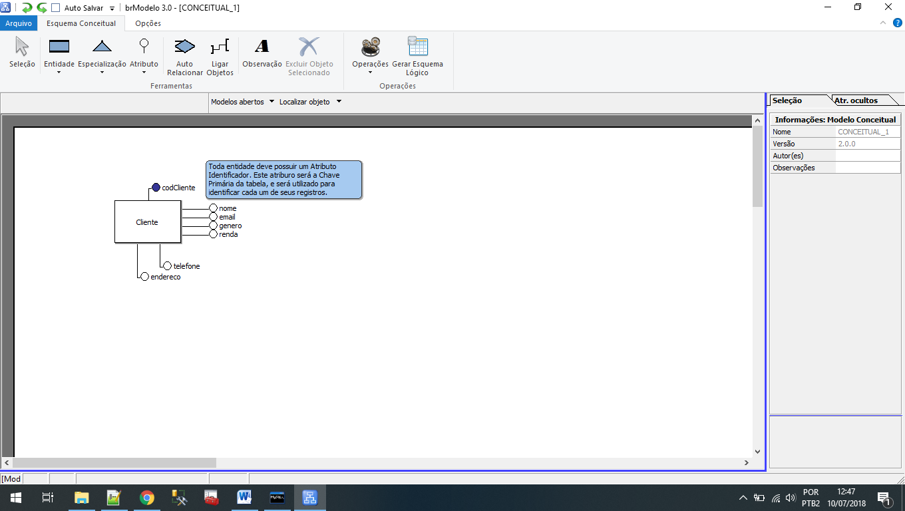

-- PRIMARY KEY (Chave Primária) - Campo identificador, não nulo, único.

-- NOT NULL - Campo não nulo.

CREATE TABLE cliente(

codCliente INT PRIMARY KEY,

nome VARCHAR(40) NOT NULL,

email VARCHAR(40) NOT NULL,

genero CHAR NOT NULL,

renda FLOAT NOT NULL,

telefone VARCHAR(60) NOT NULL,

endereco VARCHAR(100) NOT NULL);

SHOW TABLES;

DESC produto;

DESC cliente;

-- Inserir dados na tabela cliente.

INSERT INTO cliente VALUES(101, 'Edu', 'edu@uol.com', 'm', 4300, '2222-5555 / 5555-3333', 'Rua a, Cidade q, rj');

INSERT INTO cliente VALUES(102, 'Ana', 'ana@uol.com', 'f', 6400, '9999-5555 / 7777-3333', 'Rua s, Cidade w, sp');

INSERT INTO cliente VALUES(103, 'Mel', 'mel@aol.com', 'f', 5200, '8888-5555 / 2222-3333', 'Rua d, Cidade e, rj');

SELECT \* FROM cliente;

INSERT INTO cliente VALUES(104, 'Mel', 'mel@aol.com', 'f', 5200, '8888-5555 / 2222-3333', 'Rua d, Cidade e, rj');

DELETE FROM cliente WHERE codCliente = 104;

SELECT \* FROM cliente;